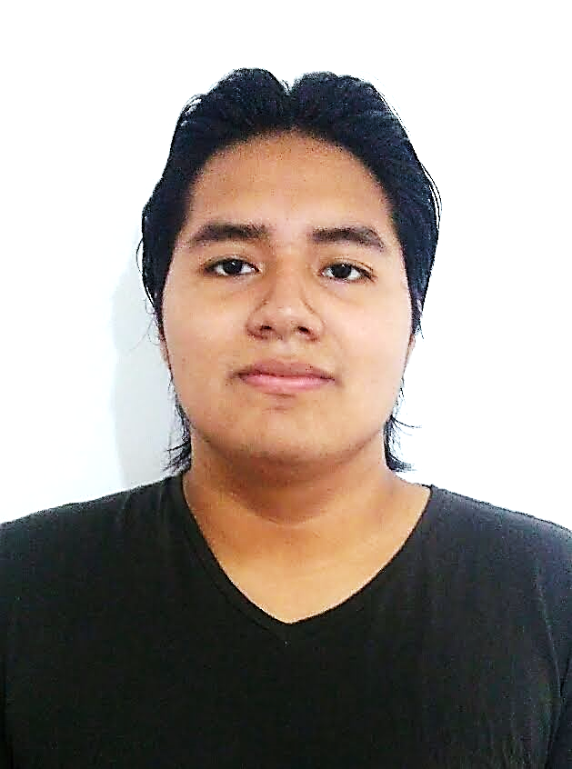

**19 años**

**21 / 04 / 01**

**DNI 74641275**

**+51 960 952 542**

**beto219_@outlook.com**

**Soltero**

**Peruano**

**1.77 m**

**Calle Raygada 236**

**San Martin de Porres**

**Referencia, Ovalo José Granda**

Tengo la aspiración de iniciar en el mundo laboral en una empresa donde esté rodeado de aprendizajes múltiples y que me permita desarrollar todo mi potencial creativo, trabajo en equipo, valores y experiencias.

Soy una persona educada, con carisma, proactiva, productivo, de aprendizaje rápido y muy positivo.

––––

Alberto Elias

Gutierrez Huayascachi

Formación:

**UTP**, Taller Ofimática Básica

Octubre 2019

**Antenor Orrego,** Centro Pre-Universitario

marzo 2018 – julio 2019

**José Santos Chocano**, Secundaria

marzo 2016 – diciembre 2017

**Santa Isabel**, Secundaria

marzo 2013 – diciembre 2015

Habilidades:

Conocimientos de Hardware y software de computadoras Gamers.